FASES REQUERIMIENTO DE SOFTWARE

1. DESCRIPCION GENERAL DEL REQUERIMIENTO 2
2. FASE DE FORMALIZACIÓN 3
3. ANALISIS DE REQUISITOS Y REQUERIMIENTOS 4
5. LEVANTAMIENTO DEL REQUERIMIENTO DETALLADO 8
6. DISEÑO DE LA ARQUITECTURA DE SOLUCION 10

DESCRIPCION GENERAL DEL REQUERIMIENTO

PROYECTO | Abogabot
Nombre Requerimiento: | Abogabot Alpha
Fecha Solicitud: | 24/02/2022
Responsable(s) Solicitud: | Kevin Villanueva
Dependencia(s) Solicitante: | Hamlin Hamlin & McGill
Responsable Funcional designado por el equipo de desarrollo de software: | Kevin Villanueva

FASE DE FORMALIZACIÓN

Descripción de la Solicitud
Usuario Solicitante
Una web que permita al usuario realizar demandas online, hacer el pago en linea y que el usuario reciba los recibos en su correo mandados de la web al momento de realizar el pago y que les permita tener una sesión, además de poder darle seguimiento en la misma web a sus demandas realizadas.
Líder Funcional
Una web que permita tener una sesión al usuario, que permita realizar demandas gracias al llenado de un formulario en la pagina, que permita darle seguimiento a estas por medio del logueo de inicio de sesión, que permita el pago de las demandas online y que esta mande los recibos al correo del usuario, que el administrador reciba la información de las demandas y se realice un documento con los detalles del formulario y recibir el monto de la transacción de pago para corroborar que fue el correcto, la pagina debe de ser responsive y la paleta de colores primaria sera azul marino y blanco.

FIRMAS DE ACEPTACIÓN:

Howard Hamlin Kevin Villanueva
________________________________ _______________________________
Nombre Responsable Solicitud Nombre Líder OTI
Dependencia Solicitante Oficina Tecnologías de la Información

ANALISIS DE REQUISITOS Y REQUERIMIENTOS

Fecha Inicio | 24/02/2022 |  | Fecha Final | 24/04/2022
Modelamiento de Negocio
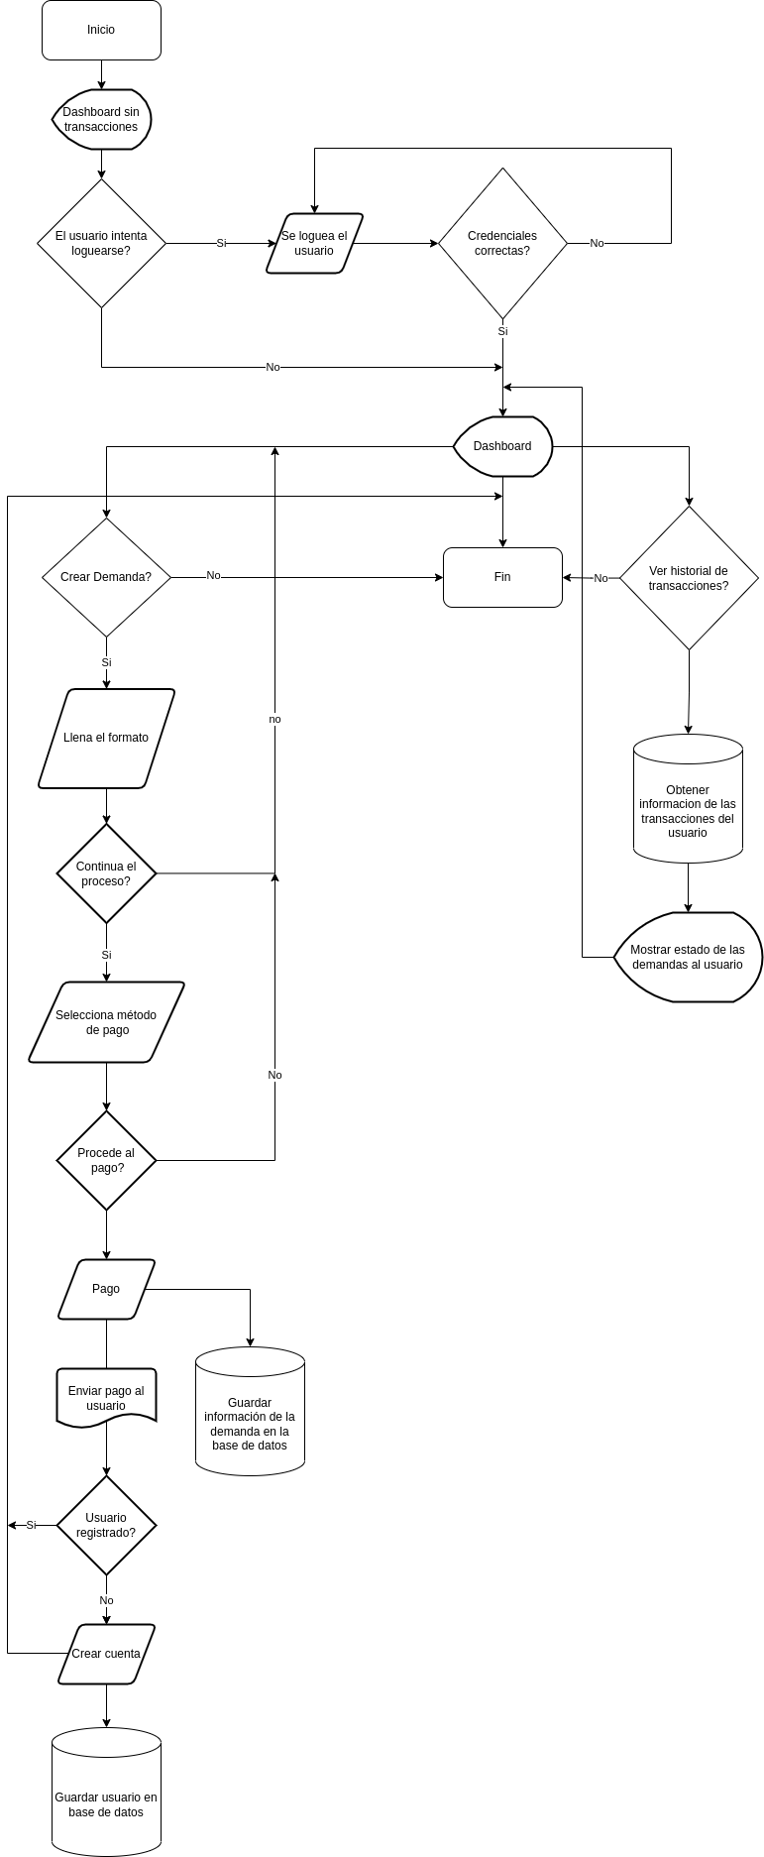

Términos de Referencia
Alcance de la solución | El sitio permitirá crear demandas online, pagar el costo de estas, crear cuentas a los usuarios, ver el estatus de las transacciones y permitir al administrador del sitio a ver la información de las demandas así como el pago de los usuarios para verificar que es el correcto.
Requerimientos Funcionales y criterios de aceptación y | Capacidad de crear demandas, pagina con el formulario para las demandas, pagina par pagar las demandas, interfaz con historial de las transacciones, pagina para crear cuenta, pagina donde el administrador observe las demandas en curso y los pagos efectuados de estas.
Requerimientos no Funcionales y de calidad | Conexion a base de datos para almacenar datos de cuenta y datos de formularios ligadas a las cuentas, sitio en servidor estable.
Interesados en la solución
  Nombre/Rol/Perfil | Descripción
  Howard Hamlin | Abogado en jefe
  Chuckye McGill | Socio de la firma
Precondiciones | -Pago de la mitad del trabajo  -Aceptacion de las views del sitio  -Cambios finales de el proceso
Requisitos Técnicos | Tipo de Desarrollo | Web Escritorio Móvil Servicio Web  Servicio Windows Otro:__________________
Requisitos Técnicos | Base de Datos | Oracle  SQL Server  MySQL  MongoDB  Otro:__________________ |  |  | Versión  _______  _______  _______  _______  _______  _______
Requisitos Técnicos | Lenguaje | C#  VB  PHP  Java  JavaScript  Otro:___________________ |  |  | Versión  _______  _______  _______  _______  _______  _______  _______
Viabilidad Técnica | Luego de adelantado el análisis de los requisitos y requerimientos es viable proponer una solución técnica para esta solicitud: SI ( x) NO ( )

FIRMAS DE ACEPTACIÓN:
Nombre | Dependencia | Teléfono | Firma
- FASE DE PLANEACIÓN Y GERENCIA DEL PROYECTO

Responsable |  |  |  |  | Fecha
Plan estratégico de fases del proyecto
N° | Nombre Etapa | Actividad |  | Rol Responsable |  | Fecha Inicio | Fecha Fin | Comentarios
Diagrama de planeación


NOTA: Las fechas de planeación establecidas en este documento son aproximadas y estarán sujetas a modificaciones que surjan por control de cambios u otros factores.

FIRMAS DE ACEPTACIÓN:
Nombre | Dependencia | Teléfono | Firma

LEVANTAMIENTO DEL REQUERIMIENTO DETALLADO

Las historias de usuario deben ser independientes y debidamente identificadas; deben corresponder a una única funcionalidad y deben ser cortas y concisas
HISTORIAS DE USUARIO
Nº. |  | Abogabot Alpha 1
Titulo |  | Creacion de cuenta
Fecha |  | 28/08/2022
Estimación |  | 35
Característica/Funcionalidad
Quiero que el usuario sea capaz de crear una cuenta por medio de un correo electronico y una contraseña que estos datos sean almacenados en la base de datos y que se guarden los registros si ocurre algún error.

Razón/Resultado
Con la finalidad de darle acceso a sus deudas a los usuarios y que su experiencia en la pagina sea mas eficiente.

Criterios de Aceptación
Nº | Titulo |  | Contexto |  |  | Evento
1... | Registro del usuario al sitio. |  | En caso de que el usaurio no pueda registrarse de manera correcta debe de lanzarse un error y almacenarse en los registros del sitio. |  |  | Cuando el usuario intenta registrarse al sitio con un correo y contraseña
2 | Control de tiempo de respuesta |  | Registrar un tiempo superior a 30 segundos y evidenciar que se genera una alerta de atención tardía |  |  | A partir del momento en que se efectúa el cierre del caso de atención al cliente por parte del empleado
Firmas de aceptación
Nombre |  |  |  | Dependencia | Teléfono |  | Firma

DISEÑO DE LA ARQUITECTURA DE SOLUCION

En caso de que existan excepciones asociadas a la arquitectura de referencia se debe incluir su correspondiente justificación en las vistas que aplique.

Fecha | 24/02/2022
Vista Lógica
Se puede utilizar alguno de los siguientes diagramas UML: Diagrama de Clase, Diagrama de Comunicación, Diagrama de Secuencia.

Si utiliza convenciones para diagramas Ad hoc, por favor describirlas aquí
Vista de Implementación
Se puede utilizar alguno de los siguientes diagramas UML: Diagrama de componentes o diagrama de Paquetes

Si utiliza convenciones para diagramas Ad hoc, por favor describirlas aquí
Vista de Proceso
Se puede utilizar alguno de los siguientes diagramas UML: Diagrama de actividades o de flujo

Si utiliza convenciones para diagramas Ad hoc, por favor describirlas aquí
Vista de Física
Se puede utilizar el diagrama UML de despliegue.

Si utiliza convenciones para diagramas Ad hoc, por favor describirlas aquí
Prototipos de interfaces de usuario
Mockups o Bocetos de interfaces graficas para Front-End.

Si utiliza convenciones para diagramas Ad hoc, por favor describirlas aquí
Firmas de aceptación
Nombre |  | Dependencia | Teléfono |  | Firma

Nota: En caso de considerar limitado el uso de UML, es posible utilizar diagramas Ad Hoc.

